Тест 15
Подберите контрольный пункт к «легенде»

1. | 31 |  |  |  |  |  |  |  |  |  |  | 6. | 36 |  | 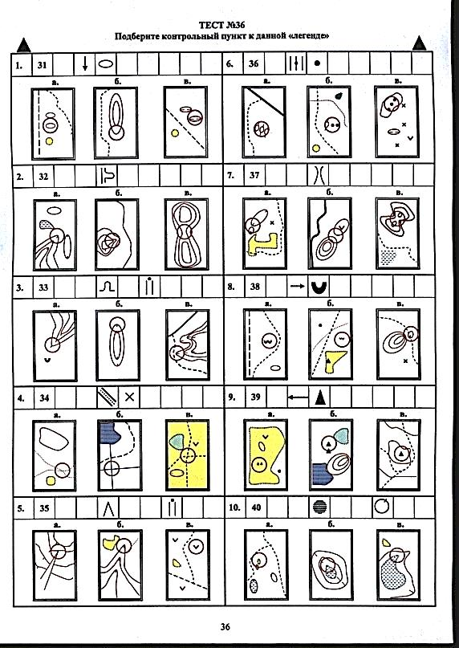
а.  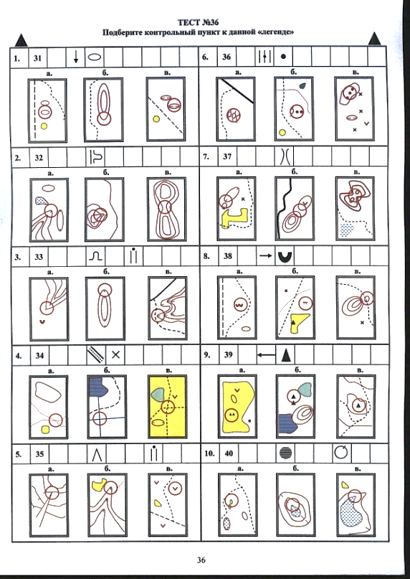 |  |  |  | б. |  |  |  | в. |  |  |  | а. |  |  |  | б. |  |  |  | в.
2. | 32 |  |  |  |  |  |  |  |  |  |  | 7. | 37
а. |  |  |  | б. |  |  |  | в. |  |  |  | а. |  |  |  | б. |  |  |  | в.
3. | 33 |  |  |  |  |  |  |  |  |  |  | 8. | 38 |  |  |  | 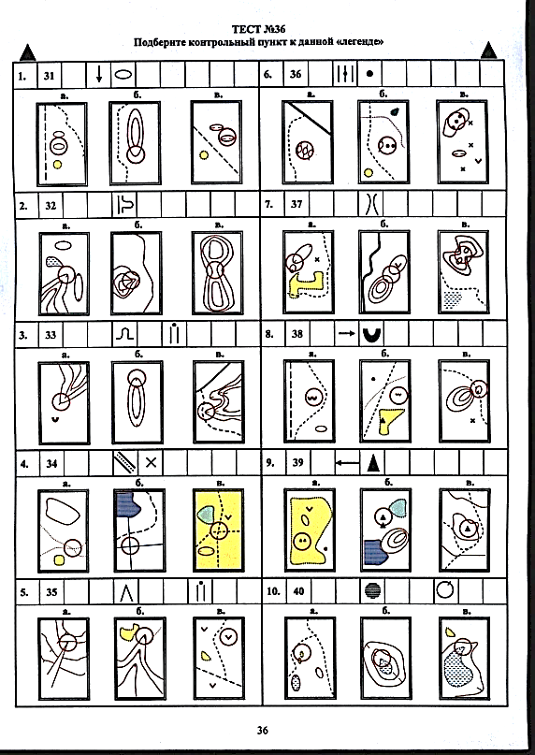
а.  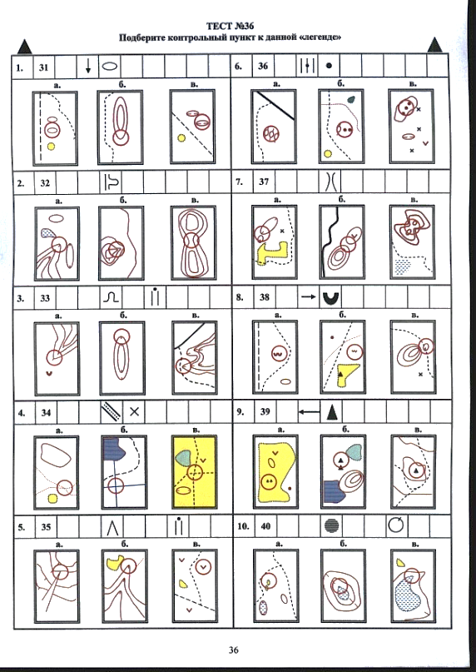 |  |  |  | б. |  |  |  | в. |  |  |  | а. |  |  |  | б.  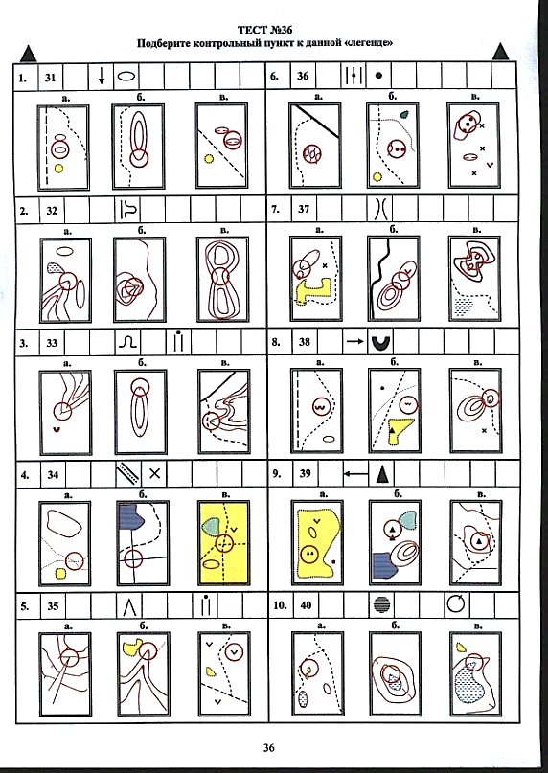 |  |  |  | в.
4. | 34 |  |  |  | 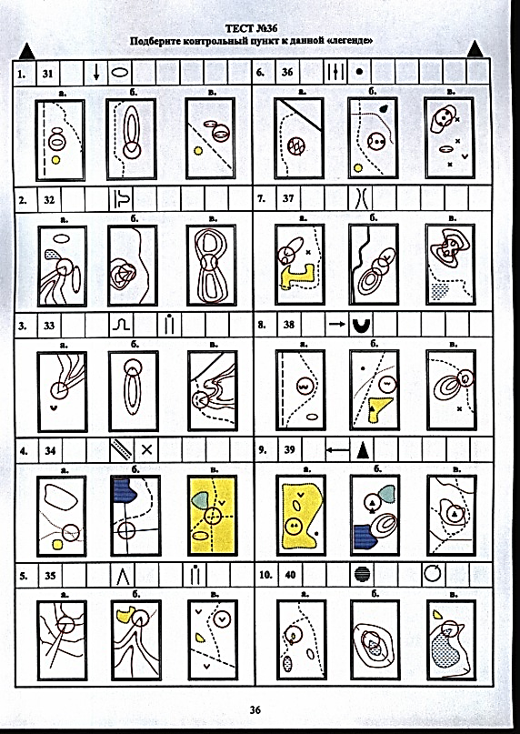 | 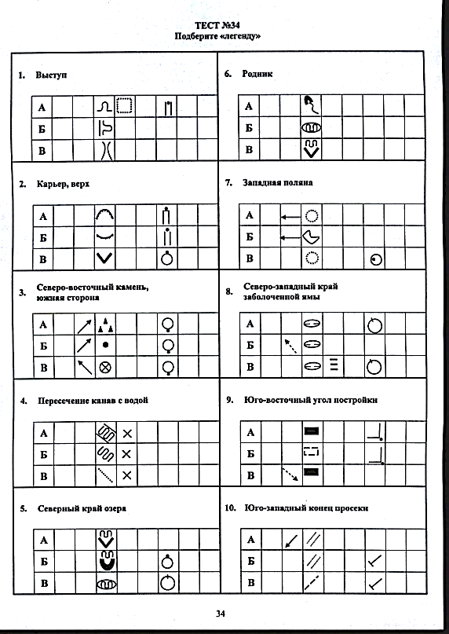 |  |  |  |  |  | 9. | 39
а.  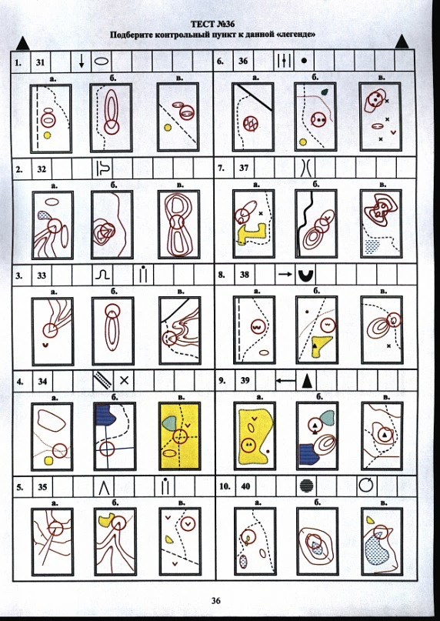 |  |  |  | б. |  |  |  | в. |  |  |  | а.  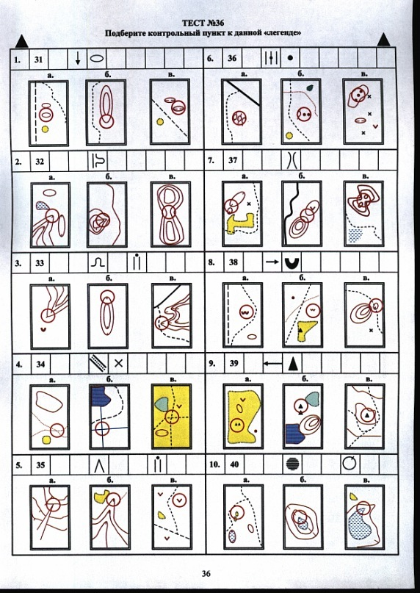 |  |  |  | б. |  |  |  | в.
5. | 35 |  |  |  |  |  |  |  |  |  |  | 10. | 40
а. |  |  |  | б. |  |  |  | в. |  |  |  | а.  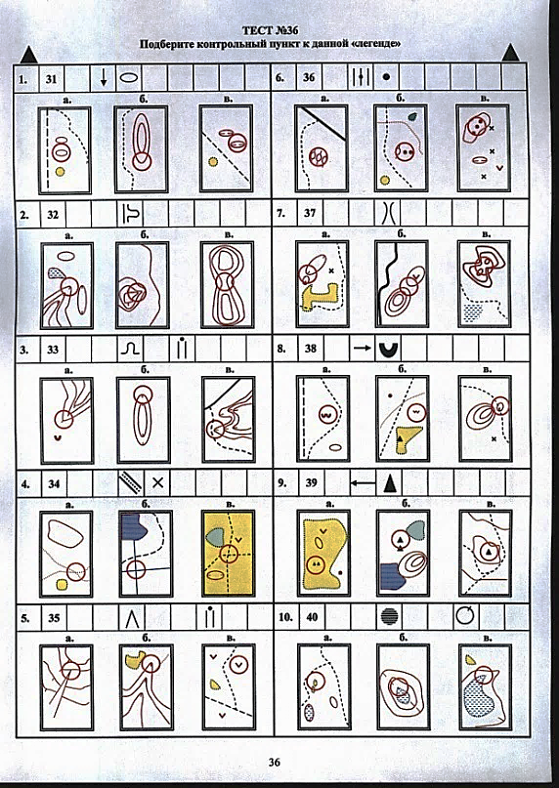 |  |  |  | б. |  |  |  | в.

